ZENITH refleja horizontes lejanos con el Defy El Primero 21 BLUE

Zenith asombró al mundo en 2017 con la gran presentación del nuevo Zenith DEFY
EL PRIMERO 21. Una reinvención cronométrica de la precisión y la fiabilidad, el DEFY
EL PRIMERO 21 es un claro reflejo del espíritu de innovación que fluye por las venas de Zenith desde hace 150 años. Su carisma natural se refleja en esta hermosa y elegante versión en azul.
En 1969, Zenith presentó El Primero, el primer movimiento de cronógrafo automático con rueda de pilares totalmente integrado que hacía posible una precisión de una décima de segundo. Este modelo representó un paso fundamental en el proceso de búsqueda de la perfección y demostró una capacidad indudable de crear relojes de leyenda, marcando un hito en la historia de la relojería que no había sido superado... hasta hoy. Medio siglo después, Zenith vuelve a desafiar la tradición y traspasar las fronteras existentes, introduciéndonos en el universo de la precisión de centésimas de segundo. El DEFY EL PRIMERO 21 de Zenith, una leyenda renacida, es el brillante símbolo del siglo XXI que señala un nuevo futuro para una marca con una estrella verdaderamente única.
Cuando se trata de perseguir un extremo, Zenith no conoce límites
El DEFY EL PRIMERO 21 de Zenith supone un salto cualitativo en prestaciones y diseño mecánico. Es una competición contra uno mismo. El movimiento recién actualizado de este excepcional reloj presenta una frecuencia de 360.000 alt/h (50 Hz) —diez veces la de su célebre predecesor,
El Primero— que hace posible una precisión de centésimas de segundo. Una visualización exquisitamente diseñada magnifica el efecto de esta impresionante frecuencia: el bisel interno presenta una escala graduada del 1 al 100, recorrida por una aguja de las centésimas de segundo que gira a la deslumbrante velocidad de una vuelta por segundo, para ofrecer al afortunado propietario del reloj un impacto visual sin precedentes y una experiencia casi irreal de viaje en el tiempo. Reflejando las tendencias actuales de la ingeniería y para garantizar un rendimiento óptimo, esta increíble complicación mecánica se consigue utilizando un número reducido de componentes, evitando así un tedioso proceso de montajes y ajustes. Además de ofrecer una mejora significativa en las prestaciones y la estructura mecánica, el diseño del DEFY EL PRIMERO 21, que cuenta con la certificación cronométrica de TIME LAB, se inspira en la robusta apariencia de su predecesor de 1969. Enmarcada por una caja de titanio de grado 5 de 44 mm, la esfera esqueletizada del DEFY EL PRIMERO 21 forma un entorno inequívocamente contemporáneo para las características clave que identificaban
al legendario modelo original: un segundero con punta en forma de estrella, agujas tipo bastón luminiscentes de gran tamaño e índices facetados, elementos que rinden un orgulloso homenaje al modelo predecesor y constituyen una impresionante demostración de brillo futurista.

Un remedio instantáneo para la melancolía, el elegante y preciso DEFY EL PRIMERO 21 BLUE, que cuenta con la certificación cronométrica de TIME LAB, presenta una brillante caja de titanio con índices y agujas rodiados a juego. La esfera esqueletizada presenta con elegancia un indicador de reserva de marcha de cronógrafo a las 12 horas, indicación central de horas y minutos, un segundero pequeño
a las 9 horas, un contador de 60 segundos negro a las 6 horas y el emblemático contador de 30 minutos azul del DEFY EL PRIMERO 21 a las 3 horas, equilibrado por una singular platina azul de gran efecto visual. Diseñado para complacer diferentes gustos, el DEFY EL PRIMERO 21 BLUE permite elegir entre tres llamativas correas: la primera es de caucho negro recubierto con una sofisticada piel
de caimán azul, la segunda, de caucho azul, cómoda y flexible, y, finalmente, la tercera ofrece la elegancia sin adulterar del titanio. Todas las opciones presentan un doble cierre desplegable de titanio. Este magnífico reloj, con una generosa reserva de marcha de 50 horas y estanco a 100 metros, hará las delicias de los aficionados a la inmersión más exigentes.

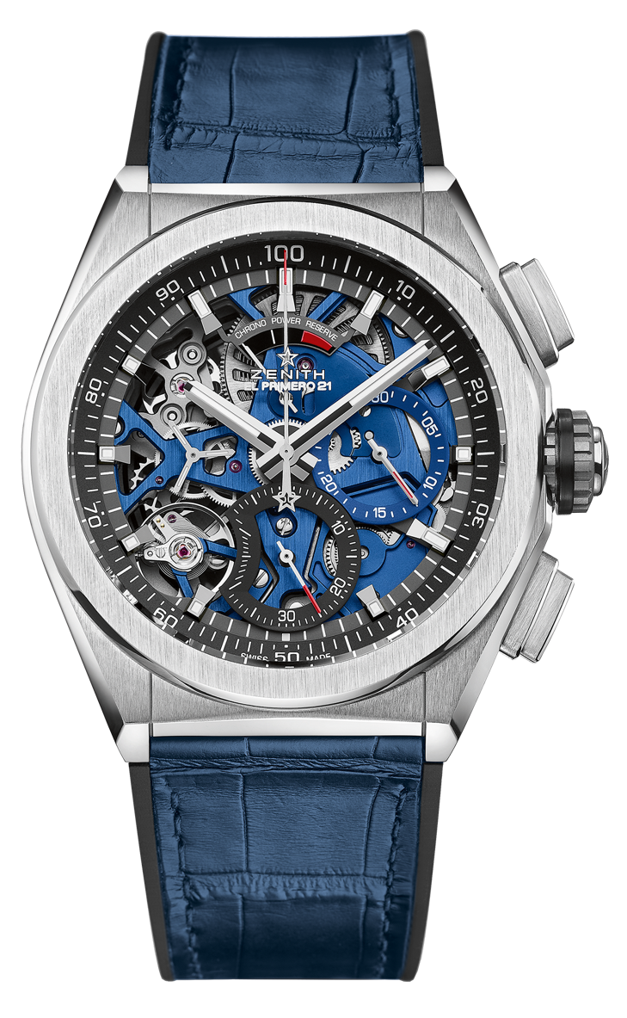
DEFY EL PRIMERO 21 BLUE
DETALLES TÉCNICOS
Referencia: 95.9002.9004/78.R584

PUNTOS DE VENTA EXCLUSIVOS
Nuevo movimiento del cronógrafo a la centésima de segundo
Exclusiva rúbrica dinámica de una revolución por segundo
Arquitectura de doble cadena
1 escape para el reloj (36.000 alt/h - 5 Hz);
1 escape para el cronógrafo (360.000 alt/h - 50 Hz)
Certificación cronométrica de TIME LAB

MOVIMIENTO
El Primero 9004, automático
Calibre: 14¼``` (Diámetro: 32,80 mm)
Altura: 7,9 mm
Componentes: 293
Rubíes: 53
Frecuencia de 36.000 alt/h (5 Hz)
Reserva de marcha de 50 horas aprox.
Masa oscilante especial con motivo circular satinado-cepillado
Platina azul

FUNCIONES
Función de cronógrafo a la centésima de segundo
Indicación de la reserva de marcha del cronógrafo a las 12 horas
Indicación central de horas y minutos
Segundero pequeño a las 9 horas
- Aguja de cronógrafo central
- Contador de 30 minutos a las 3 horas
- Contador de 60 segundos a las 6 horas

CAJA, ESFERA Y AGUJAS
Caja de titanio cepillado
Diámetro: 44 mm
Diámetro de la abertura: 35,5 mm
Altura: 14,50 mm
Cristal: Cristal de zafiro abombado con tratamiento antirreflectante en ambas caras
Fondo: Cristal de zafiro transparente
Estanqueidad: 10 ATM
Esfera: Esqueletizada con contadores bicolores
Índices: Rodiados, facetados y recubiertos de Super-LumiNova®
Agujas: Rodiadas, facetadas y recubiertas de Super-LumiNova®

CORREA Y HEBILLA
Caucho negro revestido de piel de caimán azul
Doble cierre desplegable de titanio

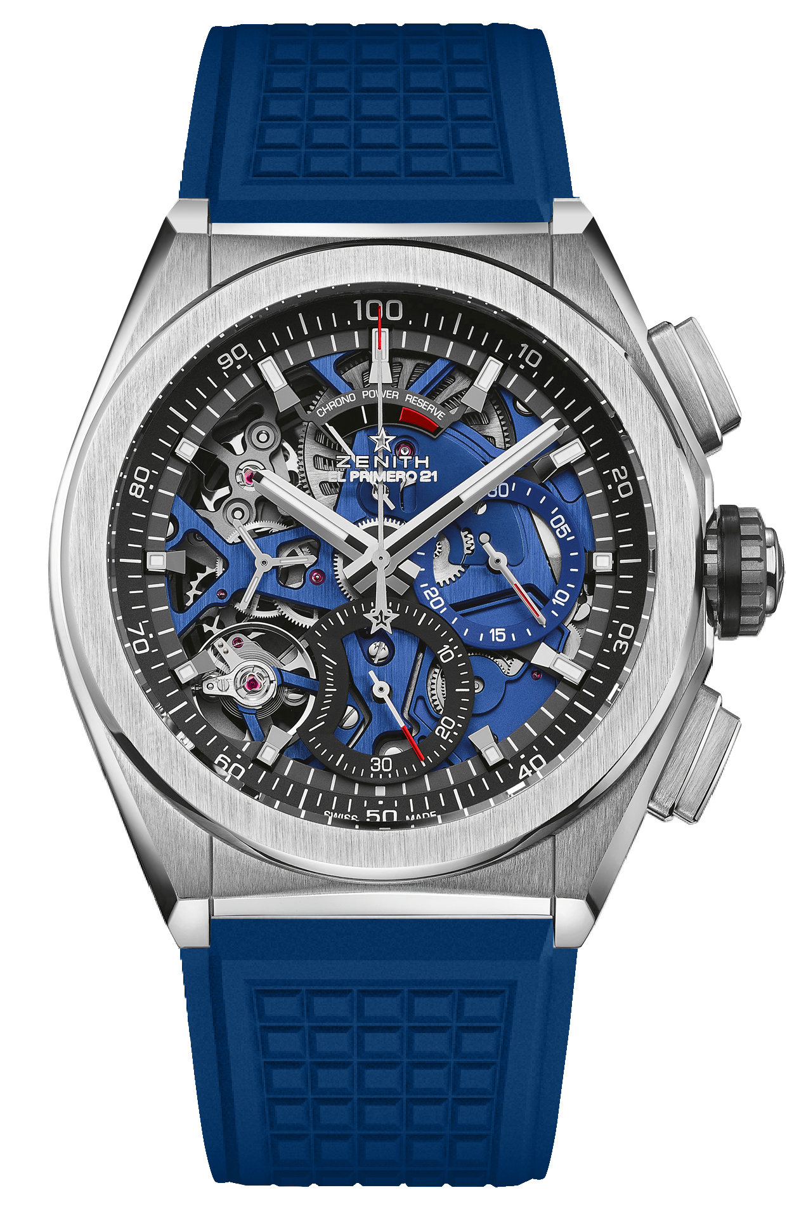
DEFY EL PRIMERO 21
DETALLES TÉCNICOS
Referencia: 95.9002.9004/78.R591

PUNTOS DE VENTA EXCLUSIVOS
Nuevo movimiento del cronógrafo a la centésima de segundo
Exclusiva rúbrica dinámica de una revolución por segundo
Arquitectura de doble cadena
1 escape para el reloj (36.000 alt/h - 5 Hz);
1 escape para el cronógrafo (360.000 alt/h - 50 Hz)
Certificación cronométrica de TIME LAB

MOVIMIENTO
El Primero 9004, automático
Calibre: 14¼``` (Diámetro: 32,80 mm)
Altura: 7,9 mm
Componentes: 293
Rubíes: 53
Frecuencia de 36.000 alt/h (5 Hz)
Reserva de marcha de 50 horas aprox.
Masa oscilante especial con motivo circular satinado
Platina azul

FUNCIONES
Función de cronógrafo a la centésima de segundo
Indicación de la reserva de marcha del cronógrafo a las 12 horas
Indicación central de horas y minutos
Segundero pequeño a las 9 horas
- Aguja de cronógrafo central
- Contador de 30 minutos a las 3 horas
- Contador de 60 segundos a las 6 horas

CAJA, ESFERA Y AGUJAS
Caja de titanio cepillado
Diámetro: 44 mm
Diámetro de la abertura: 35,5 mm
Altura: 14,50 mm
Cristal: Cristal de zafiro abombado con tratamiento antirreflectante en ambas caras
Fondo: Cristal de zafiro transparente
Estanqueidad: 10 ATM
Esfera: Esqueletizada con contadores bicolores
Índices: Rodiados, facetados y recubiertos de SuperLuminova
Agujas: Rodiadas, facetadas y recubiertas de SuperLuminova

CORREA Y HEBILLA
Caucho azul
Doble hebilla desplegable de titanio

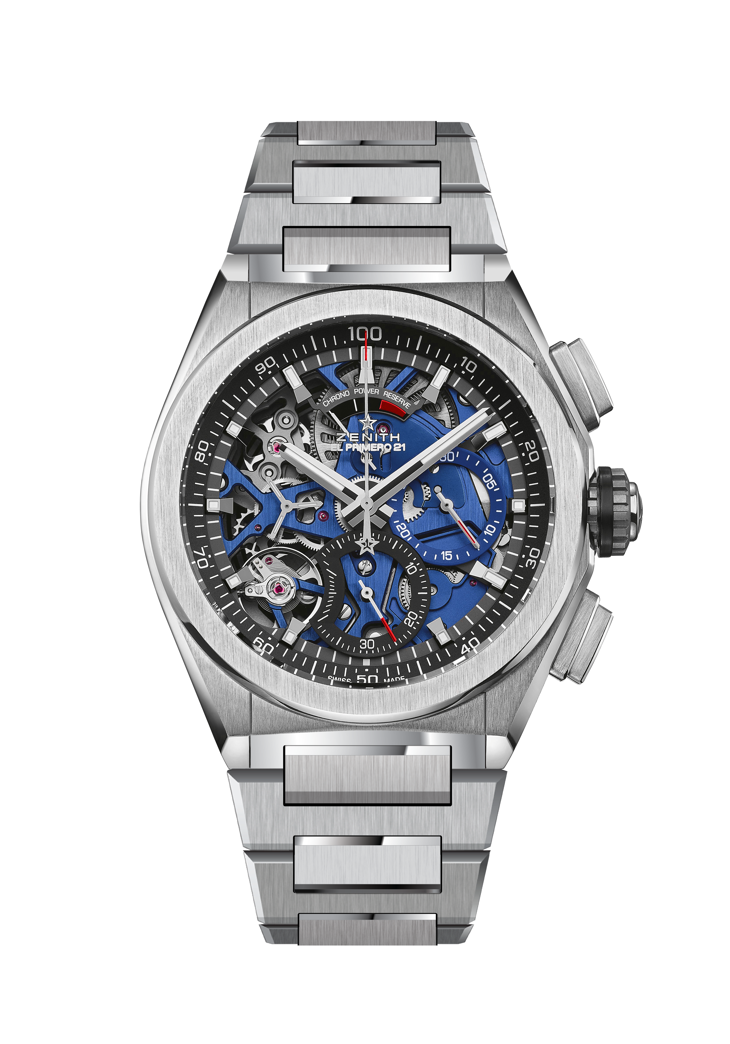
DEFY EL PRIMERO 21
DETALLES TÉCNICOS
Referencia: 95.9002.9004/78.M9000

PUNTOS DE VENTA EXCLUSIVOS
Nuevo movimiento del cronógrafo a la centésima de segundo
Exclusiva rúbrica dinámica de una revolución por segundo
Arquitectura de doble cadena
1 escape para el reloj (36.000 alt/h - 5 Hz);
1 escape para el cronógrafo (360.000 alt/h - 50 Hz)
Certificación cronométrica de TIME LAB

MOVIMIENTO
El Primero 9004, automático
Calibre: 14¼``` (Diámetro: 32,80 mm)
Altura: 7,9 mm
Componentes: 293
Rubíes: 53
Frecuencia de 36.000 alt/h (5 Hz)
Reserva de marcha de 50 horas aprox.
Masa oscilante especial con motivo circular satinado
Platina azul

FUNCIONES
Función de cronógrafo a la centésima de segundo
Indicación de la reserva de marcha del cronógrafo a las 12 horas
Indicación central de horas y minutos
Segundero pequeño a las 9 horas
- Aguja de cronógrafo central
- Contador de 30 minutos a las 3 horas
- Contador de 60 segundos a las 6 horas

CAJA, ESFERA Y AGUJAS
Caja de titanio cepillado
Diámetro: 44 mm
Diámetro de la abertura: 35,5 mm
Altura: 14,50 mm
Cristal: Cristal de zafiro abombado con tratamiento antirreflectante en ambas caras
Fondo: Cristal de zafiro transparente
Estanqueidad: 10 ATM
Esfera: Esqueletizada con contadores bicolores
Índices: Rodiados, facetados y recubiertos de SuperLuminova
Agujas: Rodiadas, facetadas y recubiertas de SuperLuminova

CORREA Y HEBILLA
Pulsera de titanio

